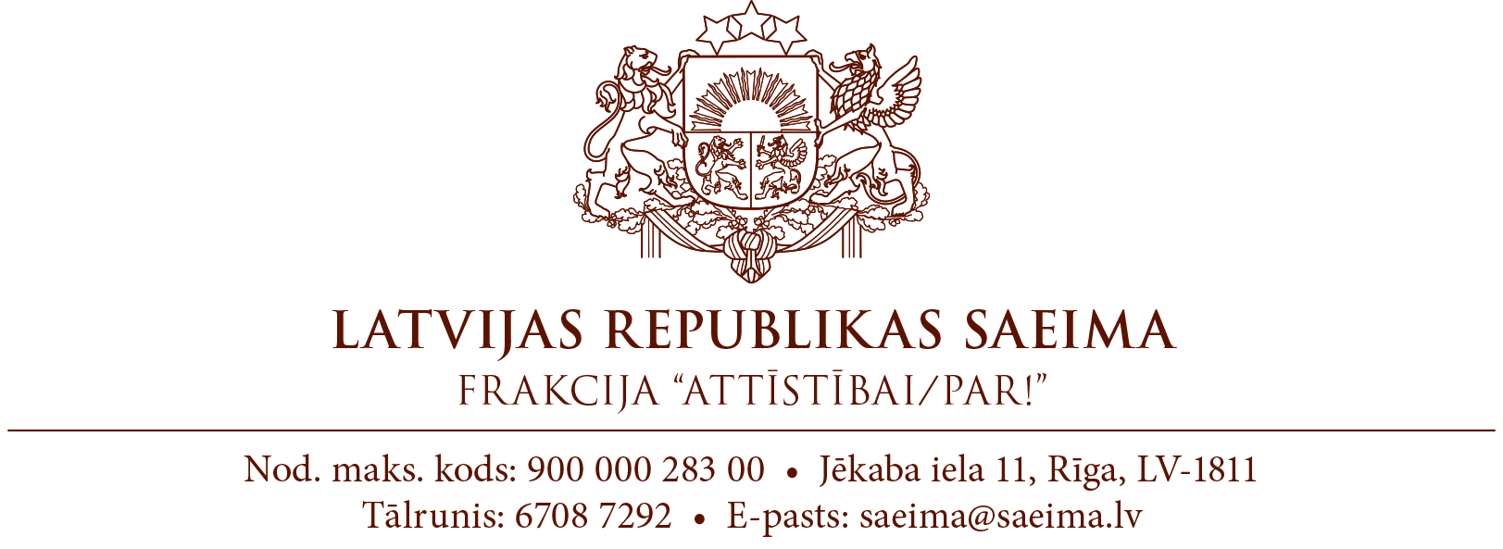

Rīga,
Datums skatāms laika zīmogā
Nr.

Latvijas Republikas Saeimas
Mandātu, ētikas un iesniegumu komisijai

Par Saeimas deputāta rīcību sociālajā tīklā Twitter

2020. gada 13. jūlijā sociālajā tīklā “Twitter” (turpmāk – Twitter) novēroju, ka Twitter lietotājs Saeimas deputāts Jānis Iesalnieks (lietotāja vārds @JanisIesalnieks) ir kopīgojis Twitter ierakstu (Pielikums Nr.1), kuram pievienots attēls ar teksta norādi “NO LGBT BRĪVA ZONA” (turpmāk – Twitter ieraksts), kas saistīts ar sociālā naida un nesaticības izraisīšanu pret noteiktu sociālu grupu – LGBT personām Latvijā - un pirmšķietami norāda uz Saeimas deputātu ētikas kodeksa pārkāpumiem.
Atbilstoši Valsts policijas Galvenās kriminālpolicijas pārvaldes Kriminālizlūkošanas vadības pārvaldes izstrādātajām vadlīnijā ““Naida noziegumu” identificēšanai un izmeklēšanai”, kas tapušas sadarbībā ar Valsts policijas koledžu un Drošības policiju, kā arī ņemot vērā Latvijas Cilvēktiesību centra, Tiesībsarga biroja un Ģenerālprokuratūras viedokļus, Krimināllikuma 150. pantā paredzētā noziedzīgā nodarījuma objektīvo pusi veido darbības, kas vērstas uz naida vai nesaticības izraisīšanu atkarībā no personas dzimuma, vecuma, invaliditātes vai jebkuru citu pazīmju dēļ. Nosakot kritērijus, kas var būt par iemeslu sociālā naida un nesaticības izraisīšanai, par prioritārām uzskata pazīmes, kuras persona iegūst automātiski – „bez personas gribas un piepūles”, t.i., iedzimtās pazīmes, kuras persona nevar brīvi mainīt. Lesbietes, geji, biseksuāļi un transpersonas, kas tiek apzīmētas ar abreviatūru “LGBT” (turpmāk – LGBT personas) ir Krimināllikuma 150. panta noziedzīgā nodarījuma objekts jeb sociālā grupa pret kuru tiek vērstas noziedzīgā nodarījuma darbības – sociālā naida un nesaticības izraisīšana.
Krimināllikuma 150. pantā minētā darbība var izpausties fiziska aizskāruma (vardarbībā) veidā, verbāla aizskāruma veidā (mutvārdos un rakstveidā) un citā naida izpausmes veidā, piemēram, mantas tīšā iznīcināšanā un bojāšanā – izsistos logos, pārdurtās automašīnas riepās u.c. Konkrētajā gadījumā noziedzīgais nodarījums ir veikts ar fotoattēlu, kurā tiek stilistiski attēlota emblēma, kura apzīmē no noteiktas sociālās grupas – LGBT personām – brīvu zona. Papildus jānorāda, ka minētais ieraksts tekstuāli līdzinās otrajā pasaules karā izmantotajam apzīmējumam “judenfrei” jeb “brīvs no ebrejiem”, kas tika izmantots kā apzīmējums teritorijām, kur ebreji tika izvesti vai noslepkavoti.
Krimināllikuma 150. panta darbībām jābūt saistītām ar zināmu publiskuma pakāpi (interneta portāli, publiska vieta utt.), kas norāda, ka sabiedrība vai tās daļa tiek ietekmēta mainīt attieksmi pret kādu konkrētu sociālu grupu. Aprakstītajā gadījumā Twitter ierakstam ir augsta publiskuma pakāpe, ņemot vērā, ka Twitter, kā automatizēta datu apstrādes sistēma, tās lietotājiem nodrošina iespēju izvietot ierakstus, komentārus, un grafiskas datnes (attēli un video), tādā veidā nodrošinot iespēju Twitter lietotājiem izteikties ar publiski pieejamajiem ierakstiem, kuri ir pieejami neierobežotam lasītāju skaitam. Minētā ieraksta komentāru sadaļā ir novērojama stipra sabiedrības polarizācija un atsevišķos gadījumos ir izteikti tādi komentāri kā “Stulbais pediņ ej pakaries”, tādējādi minētais ieraksts rada naidu raisošu attieksmi pret LGBT personām.
Personai nav obligāti jābūt apstrīdēto izteikumu vai citāda veida naida izpausmju autoram. Noziedzīgā nodarījuma objektīvā puse var izpausties arī, izplatot citu personu izteikumus, kas vērsti uz naida kurināšanu. Noziedzīgā nodarījuma sastāva konstatēšanai šādās lietās svarīga būs personas subjektīvā attieksme un motivācija, veicot šādas darbības (Tiesu prakses apkopojums lietās par nacionālā, etniskā un rasu naida izraisīšanu, 12.secinājums). Konkrētajā gadījumā Jānis Iesalnieks ir veicis Twitter ieraksta pavairošanu (Retweet) t.i. ir kopīgojis šo saturu, padarot to publiski pieejamu neierobežotam lietotāju skaitam.
Krimināllikuma 150. panta pirmajā un otrajā daļā paredzētajam noziedzīgajam nodarījumam ir materiāls sastāvs, jo tas paredz būtisku kaitējumu. Būtiskais kaitējums konkrētajā gadījumā tiek vērsts uz noteiktas sociālās grupas Satversmē un Latvijai saistošo starptautisko līgumu noteikto pamattiesību pārkāpumu. Apvienoto Nāciju Organizācijas 1948. gada 10. decembrī pieņemtās Vispārējās cilvēktiesību deklarācijas 1. pantā noteikts, ka visi cilvēki piedzimst brīvi un vienlīdzīgi savā pašcieņā un tiesībās, savukārt no 2. panta izriet, ka ikvienam ir tiesības uz visām šajā Deklarācijā pasludinātajām tiesībām un brīvībām, bez jebkāda veida atšķirības pēc rases, ādas krāsas, dzimuma, valodas, reliģijas, politiskās vai citas pārliecības, nacionālās vai sociālās izcelsmes, mantiskā stāvokļa, dzimšanas vai cita statusa. Latvijas Republikas Satversmes 91. pantā ir deklarēts, ka visi cilvēki ir vienlīdzīgi likuma un tiesas priekšā. Cilvēka tiesības tiek īstenotas bez jebkādas diskriminācijas. Homoseksuālas personas pieder pie sociālās grupas, ko pasaules cilvēktiesību organizācijas apzīmē ar saīsinājumu LGBTI (lesbietes, geji, biseksuāļi, transseksuāļi, interseksuāļi). Eiropas Savienības Līgumos un Pamattiesību hartā ir nepārprotami aizliegta diskriminācija dzimuma un seksuālās orientācijas dēļ, uz ko nesen norādījis arī Eiropas Parlaments savā 2019. gada 18. decembra rezolūcijā Nr.2019/2933(RSP), publiski nosodot jebkādu diskrimināciju vai vardarbību seksuālās orientācijas, dzimtiskās identitātes vai dzimumpazīmju dēļ, atgādinot, ka LGBTI tiesības ir pamattiesības un, ka ES iestādēm un dalībvalstīm tādēļ ir pienākums ievērot un aizsargāt tās saskaņā ar Līgumiem un Hartu, un starptautiskajām tiesībām.
Ņemot vērā iepriekšminēto, aicinu Saeimas mandātu, ētikas un iesniegumu komisiju, savas kompetences ietvaros, izvērtēt Saeimas deputāta Jāņa Iesalnieka rīcību, atbilstoši Saeimas deputāta ētikas kodeksa 1., 4., 5., 6., 7., 8., 16., 20. punktam.
Par turpmāko jautājuma virzību un pieņemtajiem lēmumiem, lūdzam informēt, izmantojot norādīto elektroniskā pasta adresi – attistibaipar@saeima.lv

Pielikumā:
- Ekrānuzņēmumi, kas satur informāciju par Saeimas deputāta Jāņa Iesalnieka rīcību, kopīgojot sociālā naida un nesaticības izraisošu Twitter ierakstu.

Cieņā

Daniels Pavļuts
Frakcijas "Attīstībai/Par!"
priekšsēdētājs

Šis dokuments ir parakstīts ar drošu elektronisko parakstu un satur laika zīmogu.

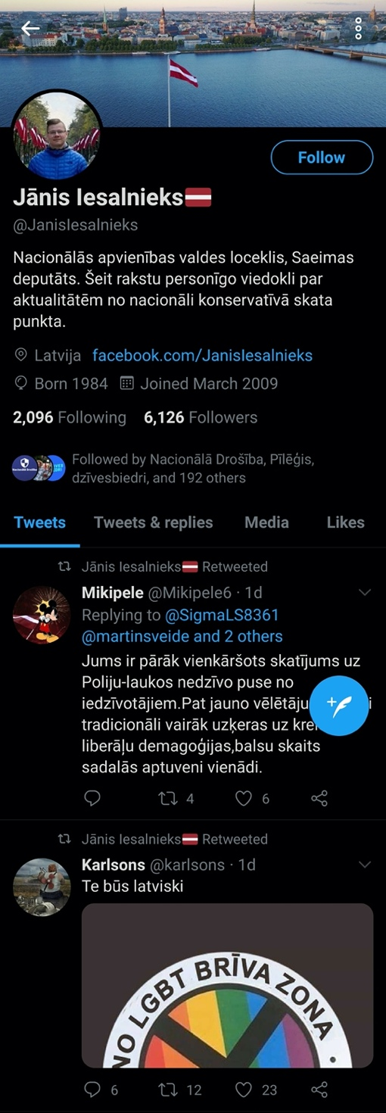
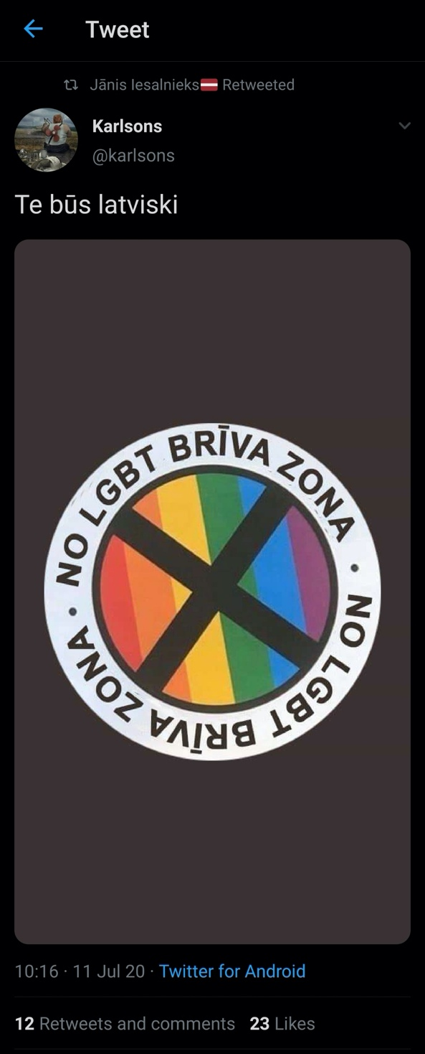
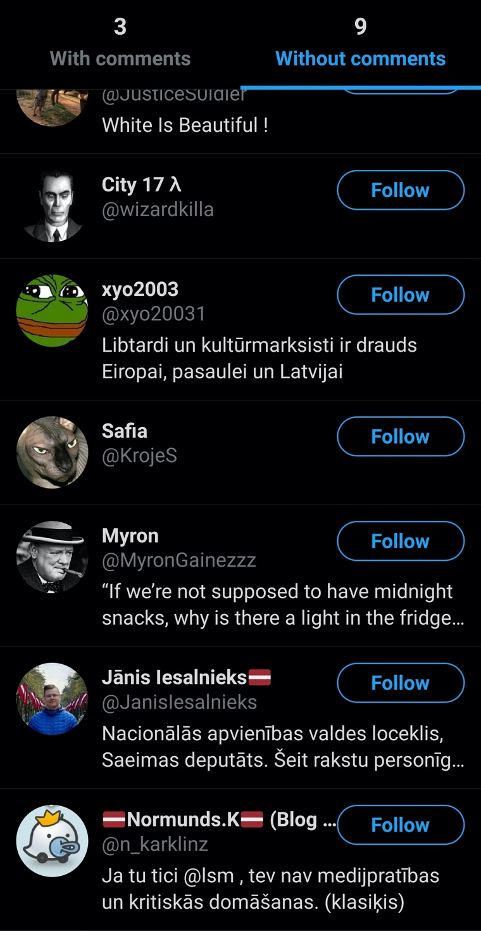
Pielikums

Valsts Policija, Rīga, 2017, Vadlīnijas ““Naida noziegumu” identificēšanai un izmeklēšanai”. Pieejams: http://www.vp.gov.lv/?id=811&said=811
Osipova S. Ievads tiesību socioloģijā. Rīga: Tiesu namu aģentūra, 2010, 93.-94. lpp.
Trels. Ē. Valsts policijas darbs daudznacionālajā sabiedrībā. Zinātniskā monogrāfija. Rīga, P&K, 2012, 29.-68.lpp
Twitter lietotāja “KarlisSerzants” (@CoolGuyLatvian) ieraksts. Pieejams: https://twitter.com/CoolGuyLatvian/status/1281933122247045122
ANO Vispārējā Cilvēktiesību deklarācija. Pieejams: http://www.tiesibsargs.lv/lv/pages/tiesibu-akti/ano-dokumenti/ano-vispareja-cilvektiesibu-deklaracija
Latvijas Republikas Satversme. Pieejams: https://likumi.lv/ta/id/57980-latvijas-republikas-satversme
Eiropas Parlamenta 2019. gada 18. decembra rezolūcija par publisku diskrimināciju un naida runu, kas vērstas pret LGBTI personām, tostarp LGBTI brīvas zonas (2019/2933(RSP). Pieejams: https://www.europarl.europa.eu/doceo/document/TA-9-2019-0101_LV.html

